附件2
重修报名选课操作流程
第一步：请依次点击【考试报名】-【成绩管理】-【重修报名选课】，即可查询出需要重修的课程，如下图重修报名选课管理页面。
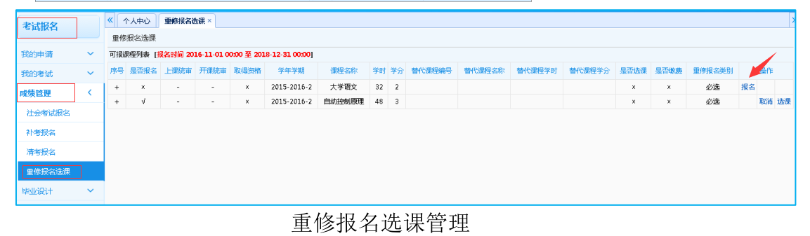
第二步：在要进行重修的课程后点击【报名】按钮，确认报名，即可完成重修报名操作，如下图重修报名页面。报名后，务必要进行选课。选课分为直接选课和替代选课。选课时，如果没有课程可选，则这学期没有开设对应的课程。
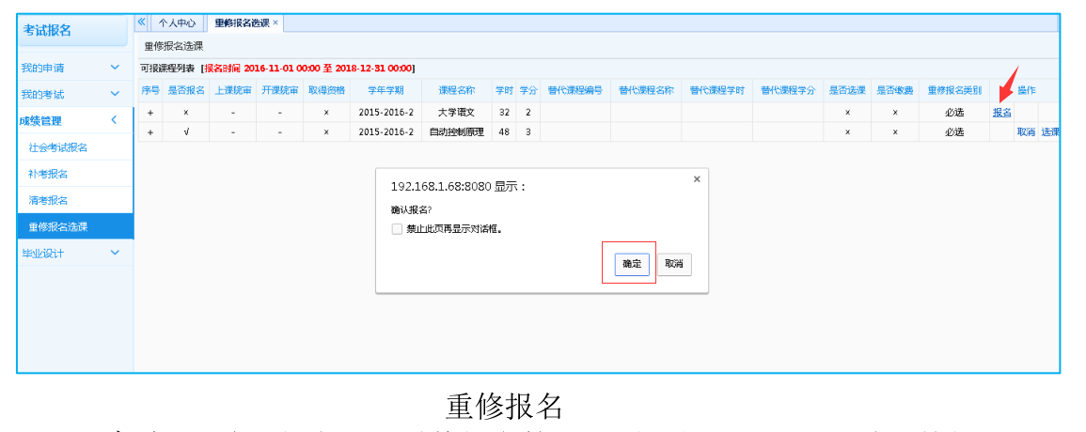
第三步：确认报名后，重修报名管理界面课程后出现【取消】按钮，点击【取消】按钮，确认取消报名，即可取消已报名的重修课程，如下图重修取消报名页面。
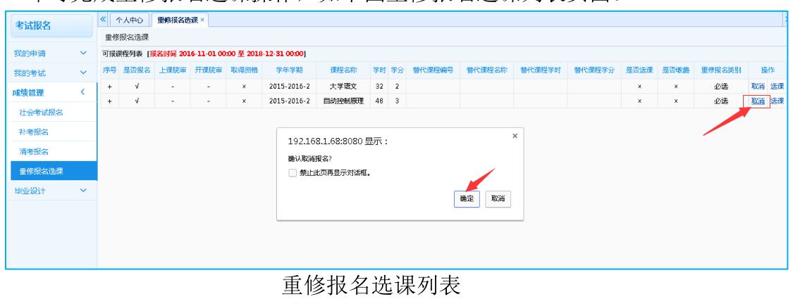
第四步：网上报名后务必选课，选课分为直接选课和替代选课。如果没有课程供选择，说明这学期没有开设需要重修的课程。选课后，可在个人课表中查询到该课程的上课时间和地点。如果课表中有重修课程，重修报名选课成功。反之，没有成功。

